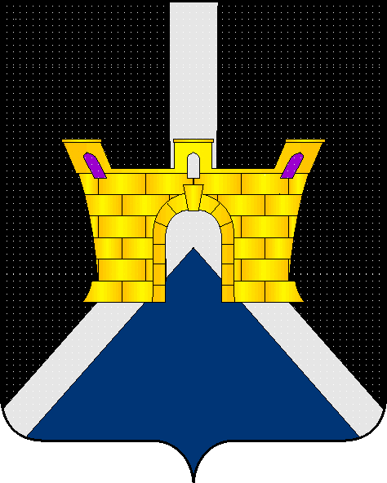

АДМИНИСТРАЦИЯ ЛЕНИНСКОГО СЕЛЬСКОГО ПОСЕЛЕНИЯ
УСТЬ-ЛАБИНСКОГО РАЙОНА
П О С Т А Н О В Л Е Н И Е

от 28.02.2023г. № 5

хутор Безлесный

О внесении изменений в постановление администрации Ленинского сельского поселения от 15.03.2021 года № 13 «Об определении мест, предназначенных для выгула домашних животных на территории Ленинского сельского поселения Усть-Лабинского района»

В целях приведения в соответствие с частью 6 статьи 13 Федерального закона от 27.12.2018 № 489-ФЗ «Об ответственном обращении с животными и о внесении изменений в отдельные законодательные акты Российской Федерации», Закона Краснодарского края от 02.12.2004 года № 800-КЗ «О содержании и защите домашних животных в Краснодарском крае», Уставом Ленинского сельского поселения Усть-Лабинского района п о с т а н о в л я ю:
1. В постановление администрации Ленинского сельского поселения от 15.03.2021 года № 13 «Об определении мест, предназначенных для выгула домашних животных на территории Ленинского сельского поселения Усть-Лабинского района» внести следующие изменения и дополнения:
1.1. Абзац 7 пункта 2 изложить в новой редакции: «Действие настоящего пункта не распространяется на собак-проводников, сопровождающих инвалида по зрению».
1.2. Пункт 4 изложить в новой редакции:
«4. Выгул собак на специально отведенных местах допускается без намордника и поводка.
Выгул потенциально опасной собаки без намордника и поводка независимо от места выгула запрещается, за исключением случаев, если потенциально опасная собака находится на огороженной территории, принадлежащей владельцу потенциально опасной собаки на праве собственности или ином законном основании. О наличии этой собаки должна быть сделана предупреждающая надпись при входе на данную территорию.
При выгуле домашнего животного, за исключением собаки-проводника, сопровождающей инвалида по зрению, необходимо исключить возможность свободного, неконтролируемого передвижения животного при пересечении проезжей части автомобильной дороги, в помещениях общего пользования многоквартирных домов и во дворах таких домов».
2. Общему отделу администрации Ленинского сельского поселения Усть-Лабинского района (Пулека) обнародовать настоящее постановление и разместить на официальном сайте администрации Ленинского сельского поселения Усть-Лабинского района в сети «Интернет».
3. Контроль за выполнением настоящего постановления оставляю за собой.
4. Постановление вступает в силу со дня его обнародования.

Исполняющий обязанности
главы Ленинского сельского поселения
Усть-Лабинского района Д.С. Пулека

